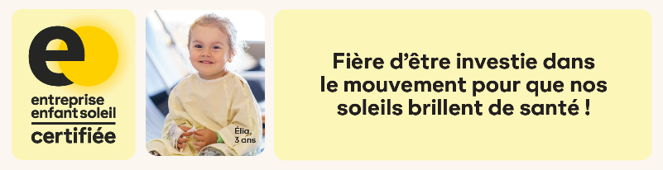
Logo de l’entreprise ici

Communiqué de presse
Pour diffusion immédiate

Une entreprise de NOM DE VILLE devient une Entreprise Enfant Soleil!

VILLE, date d’envoi – Chaque jour, des milliers d’enfants et leur famille font face à la maladie. Derrière chaque soin, chaque avancée médicale, il y a une immense chaîne de solidarité. Pour NOM DE L’ENTREPRISE, les enfants, c’est ce qu’il y a de plus précieux. Et parce qu’elle/il tient à les voir grandir en santé, elle/il a choisi de s’investir auprès d’une fondation qui lui tient particulièrement à cœur : Enfant Soleil.

Une démarche en cohérence avec ses valeurs
En s’engageant auprès d’Enfant Soleil, NOM DE L’ENTREPRISE traduit concrètement les valeurs qui l’animent : la bienveillance, l’entraide et la volonté d’avoir un impact positif au sein de la communauté. Cet engagement reflète non seulement son désir d’appuyer une cause essentielle, mais aussi son ambition de mobiliser ses employés et partenaires autour d’une initiative porteuse de sens.

C’est également ce qui l’a conduit(e) à obtenir la certification Entreprise Enfant Soleil, unique au Québec. Ce sceau distinctif et rassembleur permet à NOM DE L’ENTREPRISE de témoigner de son engagement envers le développement d’une pédiatrie de qualité à travers la province. Elle/il pourra ainsi amplifier son impact avec des actions concrètes et faire rayonner son dévouement pour la cause à l'aide d’outils éprouvés offerts avec la certification.

Elle/il pourra ainsi amplifier son impact avec des actions concrètes et faire rayonner son dévouement pour la cause à l'aide d’outils éprouvés offerts avec la certification.

NOM DE L’ENTREPRISE a été particulièrement interpellé(e) par [insérer ici l’élément de la cause ou de la certification qui l’a touché(e)], ce qui a renforcé son désir de s’investir durablement auprès d’Enfant Soleil.

« [Citation d’un représentant de l’entreprise sur leur engagement envers la cause] », souligne NOM DE LA PERSONNE, TITRE, de NOM DE L’ENTREPRISE.

Aujourd’hui, NOM DE L’ENTREPRISE devient une Entreprise Enfant Soleil certifiée en ajoutant sa voix et son énergie à la cause, convaincu(e) que la mobilisation de tous peut faire une réelle différence. NOM DE L’ENTREPRISE invite donc ses collaborateurs et ses partenaires à se joindre au mouvement pour faire briller nos enfants de santé. Pour toute information concernant la certification Entreprise Enfant Soleil : entrepriseenfantsoleil.ca.

À propos de NOM DE L’ENTREPRISE
Paragraphe de présentation de votre entreprise (~100 mots)

À propos d’Enfant Soleil
Enfant Soleil mobilise le Québec tout entier, année après année, pour appuyer les grands centres pédiatriques universitaires, les hôpitaux régionaux et les organismes qui veillent sur la santé des enfants. Reconnu par ces derniers comme un partenaire essentiel, Enfant Soleil finance chaque année plus d’une centaine de projets soumis par ces établissements afin d’assurer aux enfants un parcours de soins optimal, adapté à leur taille et à leur âge, et le plus près possible de leurs proches. Depuis 1988, plus de 337 M$ ont été consacrés à la réalisation de milliers de projets porteurs et concrets partout au Québec. Pour connaître l’impact de l’organisation à la grandeur de la province, visitez enfantsoleil.ca.

-30-

Source
Nom :
Titre :
Entreprise :

Cellulaire :
Téléphone :
Courriel :

